Excelentíssimo Senhor Prefeito Municipal de Três Passos
Arlei Luis Tomazoni

CÂMARA MUNICIPAL DE TRÊS PASSOS
AUTÓGRAFO Nº 28 DE 2024
Em 23 de abril de 2024

Senhor Prefeito,

Dirijo-me a Vossa Excelência para comunicar que esta Câmara Municipal, na Sessão de 22 de abril de 2024, aprovou o PROJETO DE LEI LEGISLATIVA Nº 5, de 2024, de autoria do vereador Diego Hider Maciel, que “institui o dia municipal da Umbanda e Povos de Terreiros”, seguindo a redação final para sanção ou veto nos termos do art. 72 da Lei Orgânica Municipal.

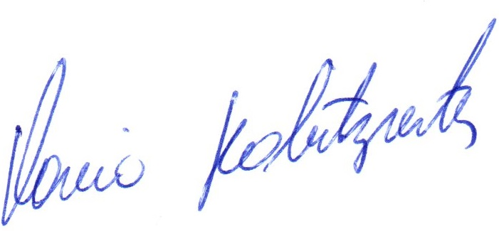

Vereador Flavio Habitzreiter
Presidente da Câmara Municipal de Três Passos

PROJETO DE LEI LEGISLATIVA Nº 5, DE 28 DE MARÇO DE 2024

Institui o dia municipal da Umbanda e Povos de Terreiros.

Art. 1º É instituído o dia municipal da Umbanda e Povos de Terreiros, a ser comemorado, anualmente, no dia 20 de junho.

Art. 2º Esta lei entra em vigor na data de sua publicação.

